**PONTIFÍCIA UNIVERSIDADE CATÓLICA DE MINAS GERAIS  
NÚCLEO DE EDUCAÇÃO A DISTÂNCIA**

**Pós-graduação *Lato Sensu* em Business Intelligence e Analytics**

**Alex Martins Oliveira**

**APLICAÇÃO DE *BUSINESS INTELLIGENCE* NA ANÁLISE DOS ACIDENTES DE TRÂNSITO DE BELO HORIZONTE**

Belo Horizonte

2021

**Alex Martins Oliveira**

**APLICAÇÃO DE *BUSINESS INTELLIGENCE* NA ANÁLISE DOS ACIDENTES DE TRÂNSITO DE BELO HORIZONTE**

Trabalho de Conclusão de Curso apresentado ao Curso de Especialização em Business Intelligence e Analytics como requisito parcial à obtenção do título de especialista.

Belo Horizonte

2021 **RESUMO**

A onda de inovações tecnológicas permite gerar um número considerável de dados sobre pessoas, empresas e dispositivos. Ao analisar estes dados e transformá-los em informações, seus benefícios podem atingir vários setores da sociedade, incluindo a mobilidade urbana, que, com a crescente urbanização, tem se tornado um dos problemas mais recorrentes da cidade de Belo Horizonte. Este trabalho tem por objetivo apresentar estas informações, aplicando *Business Intelligence* como ferramenta para analisar os dados abertos dos acidentes de trânsito.

Foram examinados dados de 2011 a 2019, e após a análise dos resultados é perceptível que Belo Horizonte vem trabalhando ao máximo para diminuir o número de acidentes e de vítimas fatais, mesmo com a capital em constante crescimento.

Durante o trabalho houve grande preocupação com a homologação dos resultados apresentados. A fidelidade à fonte e a base usada foram perseguidas em sua totalidade, sendo possível que a solução transmita transparência e confiança no que busca apresentar.

Palavras-chave: Business Intelligence. Acidentes de trânsito. Belo Horizonte.

**SUMÁRIO**

1. Introdução 5

1.1. Contexto 5

1.2. Público alvo 6

2. Modelo de Dados 6

2.1. Modelo Dimensional 6

2.2. Fatos e Dimensões 9

3. Processo ETL 20

4. Camada de Apresentação 22

5. Registros de Homologação 29

6. Conclusões 49

7. Links 50

REFERÊNCIAS 51

# 1. Introdução

## 1.1. Contexto

A onda de inovações tecnológicas permite gerar um número considerável de dados sobre pessoas, empresas e dispositivos. O processo de transformação desses dados, com consequente alcance de resultados, permite observar benefícios em vários setores da sociedade, incluindo a mobilidade urbana, que, com a crescente urbanização, tem se tornado um dos problemas mais recorrentes da cidade de Belo Horizonte [Cunha 2019].

A capacidade analítica de usar essas informações para melhorar a mobilidade urbana de Belo Horizonte está diretamente ligada ao processo de definir políticas públicas. Utilizar essas informações no processo de decisão pode ser fundamental para gerir recursos e, principalmente, melhorar a segurança e qualidade de vida da sociedade e do trânsito, tanto de pessoas quanto de veículos.

A disponibilização de dados abertos de uma cidade possibilita estudos em diversas áreas de conhecimento. Segundo o Portal Brasileiro de Dados Abertos (2021), “dados são abertos quando qualquer pessoa pode livremente acessá-los, utilizá-los, modificá-los e compartilhá-los para qualquer finalidade, estando sujeito a, no máximo, exigências que visem preservar sua proveniência e sua abertura”. O processamento desses dados pode ser usado de forma estratégica pela gestão municipal, transformando, projetando e ambicionando que a cidade seja percebida de uma maneira diferente. [Almeida 2019].

Os dados abertos sobre acidentes de trânsito são disponibilizados pela Prefeitura de Belo Horizonte (PBH) (<https://prefeitura.pbh.gov.br/bhtrans/informacoes/dados/dados-abertos>) através da Prodabel (<https://prefeitura.pbh.gov.br/prodabel>) – Empresa de Informática e Informação do Município de Belo Horizonte – que é responsável pela gestão da informática pública da capital mineira. A Prodabel tem como missão promover, integrar e gerenciar soluções de TI e está presente nas mais diversas áreas de gestão da Prefeitura como a saúde, educação, turismo, finanças, transporte e inclusão digital [Prefeitura de Belo Horizonte 2021].

## 1.2. Público alvo

A cidade de Belo Horizonte tem em média 13 mil acidentes registrados por ano. Esses registros são disponibilizados pela BHTRANS e pela PBH. Através da análise desses dados, várias informações podem ser geradas para o processo de tomada de decisão na melhoria da mobilidade urbana dos cidadãos de Belo Horizonte.

Desta forma, afirma-se que o público alvo é qualquer agente que, em sua posição, pode através da análise dessa solução, possibilitar melhorias para diminuir a quantidade de acidentes e melhorar a mobilidade urbana na capital mineira.

# 2. Modelo de Dados

## 2.1. Modelo Dimensional

Para este trabalho foram elaborados dois diagramas. O primeiro diz respeito aos acidentes e veículos, e o segundo aos acidentes e as vítimas. Como a fonte trabalhou os dados separadamente, consolidou-se duas bases que juntas apresentam resultados sobre os acidentes na cidade de Belo Horizonte, Minas Gerais.

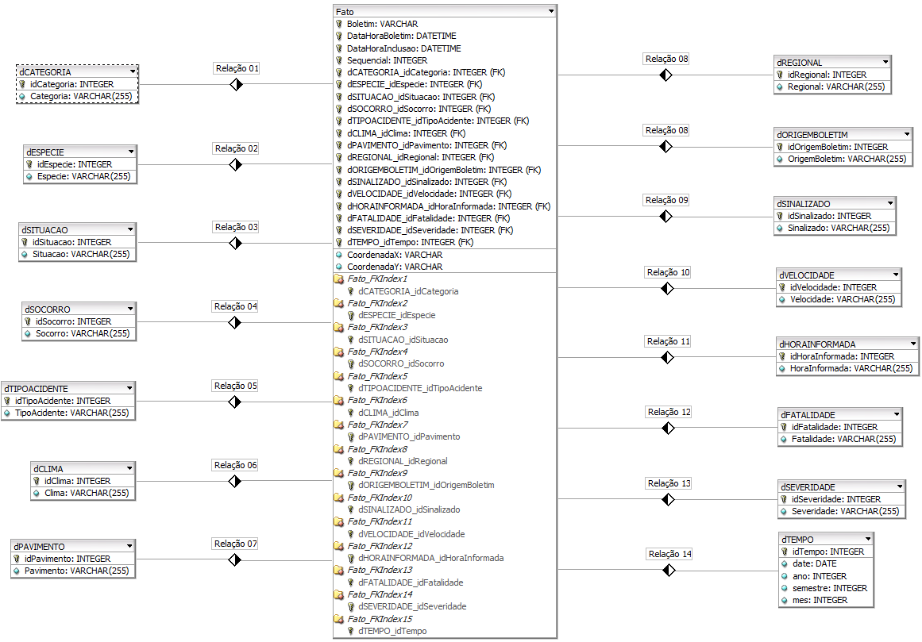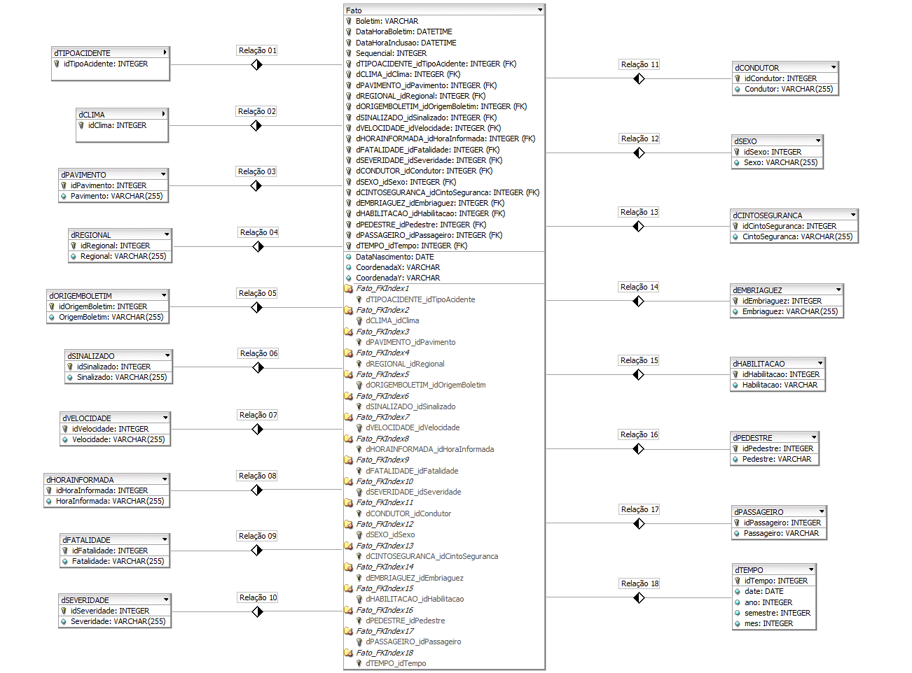

## 2.2. Fatos e Dimensões

No primeiro diagrama temos as seguintes tabelas de dimensões e fato:

* **dCATEGORIA:** dimensão contendo os tipos de categoria dos veículos envolvidos em acidentes, quais sejam (de 0 a 5):

0 – Não informado

1 – Oficial

2 – Missão diplomática

3 – Particular

4 – Aluguel

5 – Aprendizagem

* **dESPECIE:** dimensão contendo as espécies dos veículos envolvidos em acidentes, quais sejam (de 0 a 27):

0 – Não informado

1 – Bicicleta

2 – Ciclomotor

3 – Motoneta

4 – Motocicleta

5 – Triciclo

6 – Automóvel

7 – Micro-ônibus

8 – Ônibus

9 – Trem / Bonde

10 – Reboque e semirreboque

11 – Charrete

12 – Camioneta

13 – Caminhão

14 – Carroça

15 – Carro de mão

16 – Misto

17 - Trem

18 – Tração

19 – Caminhão-trator

20 – Trator de rodas

21 – Trator de esteiras

22 – Trator misto

23 – Especial

24 – Taxi

25 – Kombi

26 – Caminhonete

27 – Patinete

* **dSITUACAO:** dimensão contendo a situação do veículo no momento em que o acidente ocorreu, quais sejam (de 0 a 2):

0 – Não informado

1 – Em movimento

2 – Parado

* **dSOCORRO:** dimensão contendo o tipo de socorro prestado no momento do acidente, quais sejam (de 0 a 6):

0 – Não informado

1 – Veículo envolvido

2 – Viatura PMMG

3 – Ambulância

4 – Terceiros

5 – Dispensou atendimento

6 – Não se aplica

* **dTIPOACIDENTE:** dimensão contendo as classificações possíveis que podem ser atribuídas a um acidente, quais sejam (de 0 a 12):

0 – Não informado

1 – Abalroamento com vítima

2 – Capotamento/Tombamento sem vítima

3 – Capotamento/Tombamento com vítima

4 – Queda de veículo com vítima

5 – Queda de pessoa com veículo

6 – Queda e/ou vazamento de carga de veículo com vítima

7 – Atropelamento de pessoa com vítima fatal

8 – Atropelamento de pessoa sem vítima fatal

9 – Atropelamento de animal com vítima

10 – Choque mecânico com vítima

11 – Colisão de veículos com vítima

12 – Outros com vítima

* **dCLIMA:** dimensão contendo os climas possíveis durante um acidente, quais sejam (de 0 a 4):

0 – Não informado

1 – Bom

2 – Chuva

3 – Neblina

4 – Nublado

* **dPAVIMENTO:** dimensão contendo os tipos de pavimentos onde os acidentes ocorreram, quais sejam (de 0 a 4):

0 – Não informado

1 – Asfalto

2 – Concreto

3 – Terra

4 – Calçamento

* **dREGIONAL:** dimensão contendo as regionais de Belo Horizonte onde os acidentes foram registrados, quais sejam (0, e de 18 a 26):

0 – Não informado

18 – Barreiro

19 – Centro-Sul

20 – Leste

21 – Nordeste

22 – Noroeste

23 – Norte

24 – Oeste

25 – Pampulha

26 – Venda Nova

* **dORIGEMBOLETIM:** dimensão contento as possíveis origens da emissão de um boletim, quais sejam (de 0 a 4):

0 – Não informado

1 – Corpo de Bombeiros

2 – PMMG

3 – Polícia Civil

4 – Polícia Rodoviária

* **dSINALIZADO:** dimensão contendo se a sinalização de um acidente foi realizada, quais sejam (de 0 a 2):

0 – Não informado

1 – Sim

2 – Não

* **dVELOCIDADE: dimensão contendo a velocidade da via onde o acidente ocorreu, quais sejam (de 0 a 10):**

0 – Não informado

1 – 20

2 – 30

3 – 40

4 – 50

5 – 60

6 – 70

7 – 80

8 – 90

9 – 100

10 – 110

* **dHORAINFORMADA:** dimensão contendo se a hora do acidente foi ou não informada, quais sejam (de 0 a 2):

0 – Não informado

1 – Sim

2 – Não

* **dFATALIDADE: dimensão contendo se houve fatalidade ou não no acidente, quais sejam (de 0 a 2):**

0 – Não informado

1 – Sim

2 – Não

* **dSEVERIDADE:** dimensão contendo os tipos de severidade de um acidente, quais sejam (0, 3, 5, ou 13):

0 – Não informado

3 – Acidente sem ferimentos

5 – Acidente com vítima não fatal

13 – Acidente com vítima fatal

* **dTEMPO:** dimensão de tempo, com data e hierarquia de datas de 01/01/2011 a 31/12/2019.
* **Fato:** fato contendo as informações sobre os acidentes e os veículos envolvidos, além das coordenadas de onde o acidente ocorreu.

No segundo diagrama temos as seguintes tabelas de dimensões e fato:

* **dTIPOACIDENTE:** dimensão contendo as classificações possíveis que podem ser atribuídas a um acidente, quais sejam (de 0 a 12):

0 – Não informado

1 – Abalroamento com vítima

2 – Capotamento/Tombamento sem vítima

3 – Capotamento/Tombamento com vítima

4 – Queda de veículo com vítima

5 – Queda de pessoa com veículo

6 – Queda e/ou vazamento de carga de veículo com vítima

7 – Atropelamento de pessoa com vítima fatal

8 – Atropelamento de pessoa sem vítima fatal

9 – Atropelamento de animal com vítima

10 – Choque mecânico com vítima

11 – Colisão de veículos com vítima

12 – Outros com vítima

* **dCLIMA:** dimensão contendo os climas possíveis durante um acidente, quais sejam (de 0 a 4):

0 – Não informado

1 – Bom

2 – Chuva

3 – Neblina

4 – Nublado

* **dPAVIMENTO:** dimensão contendo os tipos de pavimentos onde os acidentes ocorreram, quais sejam (de 0 a 4):

0 – Não informado

1 – Asfalto

2 – Concreto

3 – Terra

4 – Calçamento

* **dREGIONAL:** dimensão contendo as regionais de Belo Horizonte onde os acidentes foram registrados, quais sejam (0, e de 18 a 26):

0 – Não informado

18 – Barreiro

19 – Centro-Sul

20 – Leste

21 – Nordeste

22 – Noroeste

23 – Norte

24 – Oeste

25 – Pampulha

26 – Venda Nova

* **dORIGEMBOLETIM:** dimensão contento as possíveis origens da emissão de um boletim, quais sejam (de 0 a 4):

0 – Não informado

1 – Corpo de Bombeiros

2 – PMMG

3 – Polícia Civil

4 – Polícia Rodoviária

* **dSINALIZADO:** dimensão contendo se a sinalização de um acidente foi realizada, quais sejam (de 0 a 2):

0 – Não informado

1 – Sim

2 – Não

* **dVELOCIDADE: dimensão contendo a velocidade da via onde o acidente ocorreu, quais sejam (de 0 a 10):**

0 – Não informado

1 – 20

2 – 30

3 – 40

4 – 50

5 – 60

6 – 70

7 – 80

8 – 90

9 – 100

10 – 110

* **dHORAINFORMADA:** dimensão contendo se a hora do acidente foi ou não informada, quais sejam (de 0 a 2):

0 – Não informado

1 – Sim

2 – Não

* **dFATALIDADE: dimensão contendo se houve fatalidade ou não no acidente, quais sejam (de 0 a 2):**

0 – Não informado

1 – Sim

2 – Não

* **dSEVERIDADE:** dimensão contendo os tipos de severidade de um acidente, quais sejam (0, 3, 5, ou 13):

0 – Não informado

3 – Acidente sem ferimentos

5 – Acidente com vítima não fatal

13 – Acidente com vítima fatal

* **dCONDUTOR:** dimensão contendo se o envolvido no acidente era ou não o condutor, quais sejam (de 0 a 2):

0 – Não informado

1 – Sim

2 – Não

* **dSEXO:** dimensão contendo o gênero da vítima envolvida no acidente, quais sejam (de 0 a 2):

0 – Não informado

1 – Masculino

2 – Feminino

* **dCINTOSEGURANCA:** dimensão contendo se a vítima envolvida no acidente usava o cinto de segurança, quais sejam (de 0 a 2):

0 – Não informado

1 – Sim

2 – Não

* **dEMBRIAGUEZ:** dimensão contendo se a vítima estava embriagada ou não, quais sejam (de 0 a 2):

0 – Não informado

1 – Sim

2 – Não

* **dHABILITACAO:** dimensão contendo os tipos de habilitação que os condutores possuem, quais sejam (de 0 a 12):

0 – Não informado

1 – A - Veículo motorizado de 2 ou 3 rodas, c/ ou s/ carro lateral

2 – AB - Habilitado nas categorias A e B

3 – AC - Habilitado nas categorias A e C

4 – AD - Habilitado nas categorias A e D

5 – AE - Habilitado nas categorias A e E

6 – AP - Aprendizagem

7 – B - Veículos motorizado com até 8 passageiros, peso máximo 3500 kg

8 – C - Veículo motorizado para transporte de carga, com peso máximo autorizado de 3500 kg

9 – D - Veículo motorizado para transporte de passageiros, com mais de 8 passageiros

10 – E - Conjunto de veículos acoplados que não se inclui nas categorias B, C e D

11 – IN - Sem habilitação

12 – NA - Não se aplica

* **dPEDESTRE:** dimensão contendo se a vítima é ou não pedestre, quais sejam (de 0 a 2):

0 – Não informado

1 – Sim

2 – Não

* **dPASSAGEIRO:** dimensão contendo se a vítima é ou não passageiro, quais sejam (de 0 a 2):

0 – Não informado

1 – Sim

2 – Não

* **dTEMPO:** dimensão de tempo, com data e hierarquia de datas de 01/01/2011 a 31/12/2019.
* **Fato:** fato contendo as informações sobre os acidentes e as vítimas envolvidas, além das coordenadas de onde o acidente ocorreu.

# 3. Processo ETL

Para o ETL foi utilizado *Integration Services,* no Visual Studio 2019, para suportar o projeto, como seguem:

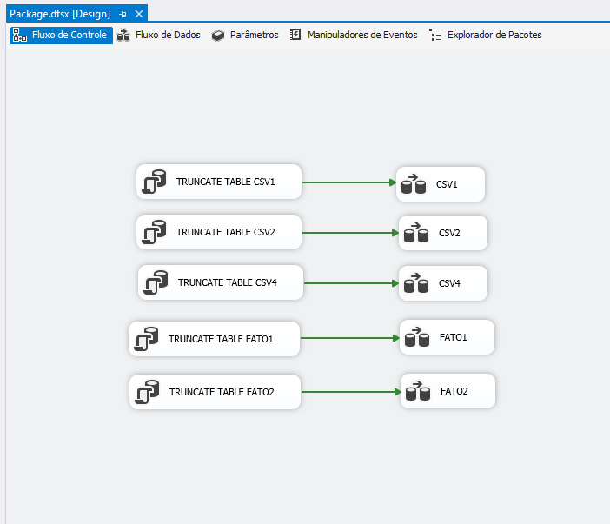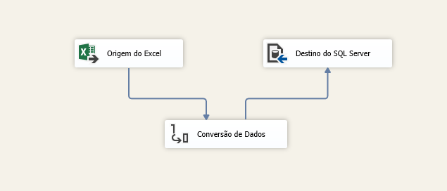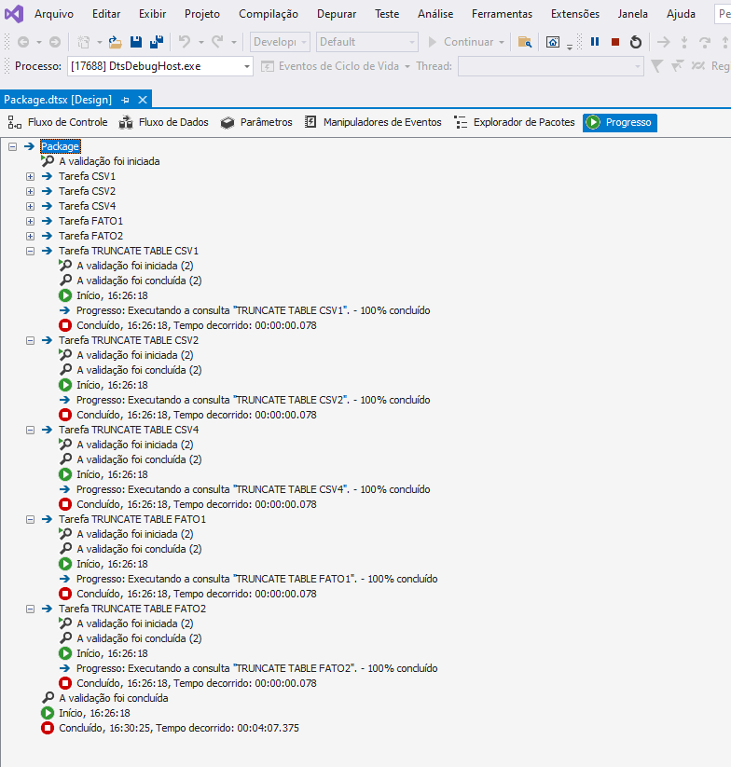

# 4. Camada de Apresentação

Foram criados quatro painéis, cada um com uma visão diferente, porém interligados. O primeiro painel traz uma visão geral sobre os acidentes. O segundo apresenta uma visão geográfica, sobre as regiões de Belo Horizonte. A terceira visão é voltada para a vítima ou condutor do veículo acidentado. A quarta e última visão trata-se de uma tabela analítica dos acidentes.

A solução conta com diferentes filtros em cada um dos painéis, alterando entre as percepções das visões pré-estabelecidas em cada um dos modelos dimensionais. As dimensões presentes em cada painel em forma de filtro são:

* Visão Geral: Ano (dTEMPO), Tipo de Veículo (dTIPOVEÍCULO), Categoria (dCATEGORIA), Tipo de Socorro (dTIPOSOCORRO) e Regional (dREGIONAL);
* Visão Geográfica: Ano (dTEMPO), Tipo de Veículo (dTIPOVEÍCULO), Categoria (dCATEGORIA), Tipo de Socorro (dTIPOSOCORRO) e Regional (dREGIONAL);
* Visão Condutor: Ano (dTEMPO), Tipo de acidente (dTIPOACIDENTE), Pavimento (dPAVIMENTO), Fatalidade (dFATALIDADE) e Regional (dREGIONAL);
* Visão Analítica: Ano (dTEMPO), Tipo de acidente (dTIPOACIDENTE), Pavimento (dPAVIMENTO), Fatalidade (dFATALIDADE) e Regional (dREGIONAL).

A seguir apresenta-se as métricas definidas para cada uma das visões estabelecidas:

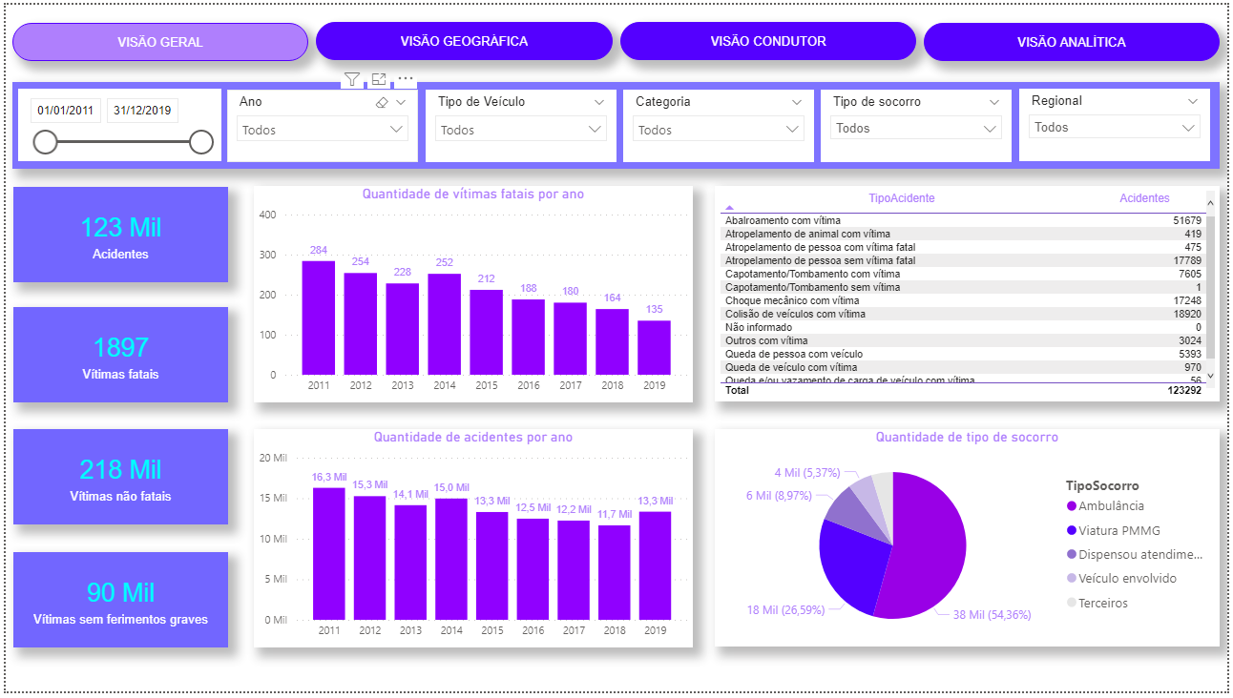

**Visão Geral:**

* **Quantidade de acidentes:**

Acidentes = IF(DISTINCTCOUNT(FATO1[Boletim])=0,0,DISTINCTCOUNT(FATO1[Boletim]))

* **Quantidade de vítimas fatais:**

Vítimas fatais = IF(CALCULATE(COUNTA(FATO1[idFatalidade]),FATO1[idFatalidade]=1)=0,0,

CALCULATE(COUNTA(FATO1[idFatalidade]),FATO1[idFatalidade]=1))

* **Quantidade de vítimas não fatais:**

Vítimas não fatais = IF(CALCULATE(COUNTA(FATO1[idFatalidade]),dFATALIDADE[idFatalidade]=2)=0,0,

CALCULATE(COUNTA(FATO1[idFatalidade]),dFATALIDADE[idFatalidade]=2))

* **Quantidade de vítimas sem ferimentos graves:**

Vítimas sem ferimentos graves = IF(CALCULATE(COUNTA(FATO1[idSeveridade]),FATO1[idSeveridade]=0)=0,0,

CALCULATE(COUNTA(FATO1[idSeveridade]),FATO1[idSeveridade]=0))

* **Quantidade de vítimas por ano:** cruzamento entre “Vítimas Fatais” com a “DataHoraBoletim”, com hierarquia de ano. Cruzamento realizado em um gráfico de colunas.
* **Quantidade de acidentes por ano:** cruzamento entre “Quantidade de acidentes” com “DataHoraBoletim”, com hierarquia de ano. Cruzamento realizado em um gráfico de colunas.
* **Quantidade de acidentes por tipo de acidente:** cruzamento entre “Quantidade de acidentes” com “Tipo de Acidente”. Cruzamento realizado em uma tabela analítica.
* **Quantidade de acidentes por tipo de socorro:** cruzamento entre “Quantidade de acidentes” com “Tipo de Socorro”. Cruzamento realizado em um gráfico de pizza.

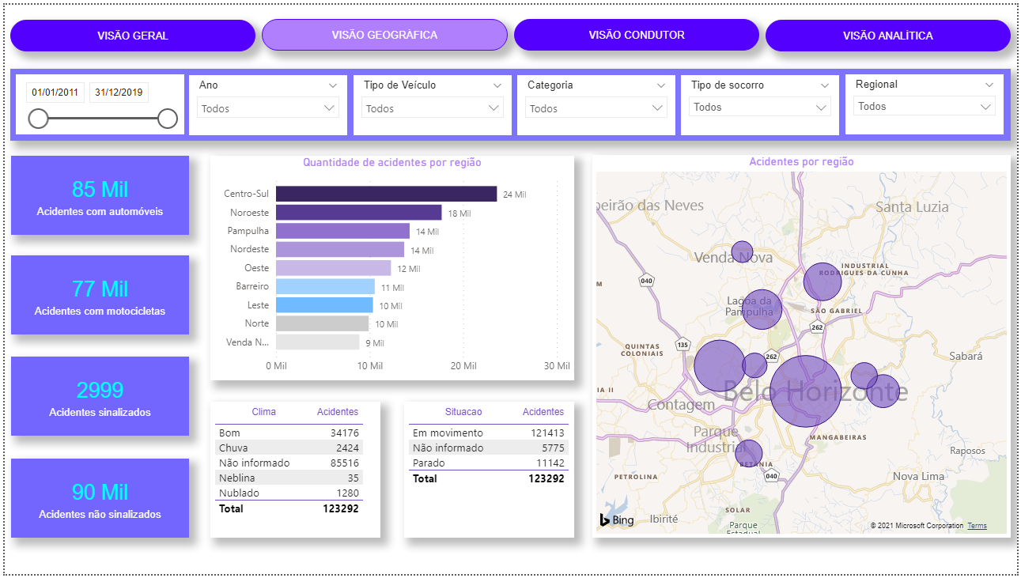

**Visão Geográfica:**

* **Quantidade de acidentes com automóveis:**

Acidentes com automóveis = IF(CALCULATE(DISTINCTCOUNT(FATO1[Boletim]),FATO1[idEspecie]=6)=0,0,

CALCULATE(DISTINCTCOUNT(FATO1[Boletim]),FATO1[idEspecie]=6))

* **Quantidade de acidentes com motocicletas:**

Acidentes com motocicletas = IF(CALCULATE(DISTINCTCOUNT(FATO1[Boletim]),FATO1[idEspecie]=4)=0,0,

CALCULATE(DISTINCTCOUNT(FATO1[Boletim]),FATO1[idEspecie]=4))

* **Quantidade de acidentes sinalizados:**

Acidentes sinalizados = IF(CALCULATE(COUNTA(FATO1[idSinalizado]),FATO1[idSinalizado]=1)=0,0,

CALCULATE(COUNTA(FATO1[idSinalizado]),FATO1[idSinalizado]=1))

* **Quantidade de acidentes não sinalizados:**

Acidentes não sinalizados = IF(CALCULATE(COUNTA(FATO1[idSinalizado]),FATO1[idSinalizado]=2)=0,0,

CALCULATE(COUNTA(FATO1[idSinalizado]),FATO1[idSinalizado]=2))

* **Quantidade de acidentes por região:** cruzamento entre “Quantidade de acidentes” e “Regional”. Cruzamento realizado em gráfico de barras clusterizado.
* **Quantidade de acidentes por condição climática:** cruzamento entre “Quantidade de acidentes” e “Clima”. Cruzamento realizado em uma tabela analítica.
* **Quantidade de acidentes por situação do veículo:** cruzamento entre “Quantidade de acidentes” e “Situação”. Cruzamento realizado em uma tabela analítica.
* **Quantidade de acidentes por região:** cruzamento entre “Quantidade de acidentes” e “Regional”. Cruzamento realizado em um mapa.

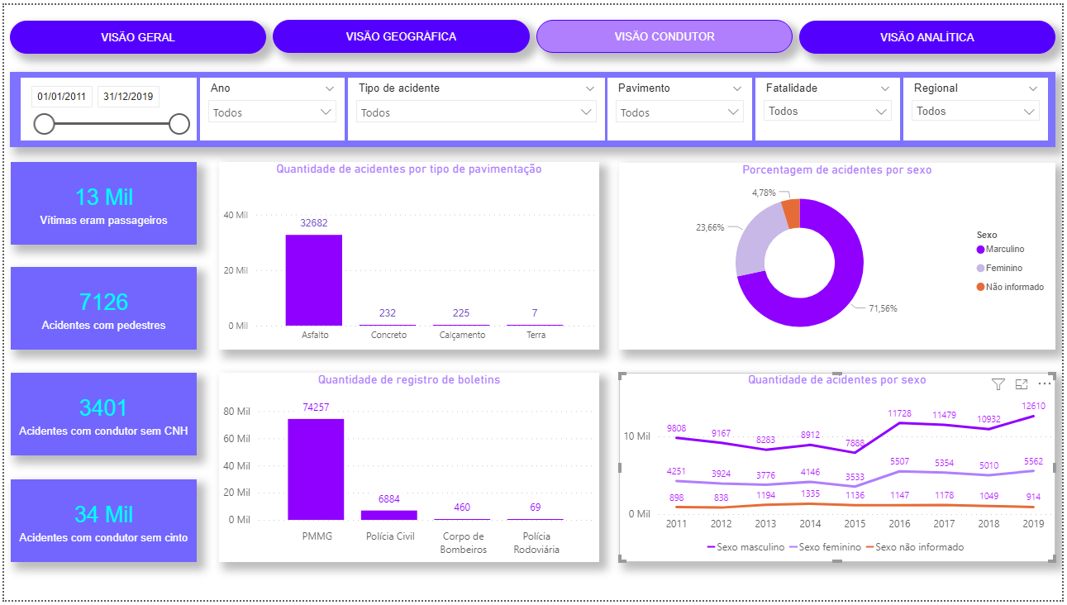

**Visão Condutor:**

* **Quantidade de vítimas que eram passageiros:**

Vítimas eram passageiros = IF(CALCULATE(COUNT(FATO2[idPassageiro]),FATO2[idPassageiro]=1)=0,0,

CALCULATE(COUNT(FATO2[idPassageiro]),FATO2[idPassageiro]=1))

* **Quantidade de acidentes com pedestres:**

Acidentes com pedestres = IF(CALCULATE(COUNT(FATO2[idPedestre]),FATO2[idPedestre]=1)=0,0,

CALCULATE(COUNT(FATO2[idPedestre]),FATO2[idPedestre]=1))

* **Quantidade de acidentes com condutor sem CNH:**

Acidentes com condutor sem CNH = IF(CALCULATE(COUNTA(FATO2[idHabilitacao]),FATO2[idHabilitacao]=11)=0,0,

CALCULATE(COUNTA(FATO2[idHabilitacao]),FATO2[idHabilitacao]=11))

* **Quantidade de acidentes com condutor sem cinto de segurança:**

Acidentes com condutor sem cinto = IF(CALCULATE(COUNTA(FATO2[idCintoSeguranca]),FATO2[idCintoSeguranca]=2)=0,0,

CALCULATE(COUNTA(FATO2[idCintoSeguranca]),FATO2[idCintoSeguranca]=2))

* **Quantidade de acidentes por tipo de pavimentação:** cruzamento entre “Quantidade de acidentes” e “Pavimentação”. Cruzamento realizado em um gráfico de colunas.
* **Quantidade registros de boletins de acidentes:** cruzamento entre “Quantidade de acidentes” e “Origem Boletim”. Cruzamento realizado em um gráfico de colunas.
* **Porcentagem de acidentes por sexo:** cruzamento entre “Quantidade de acidentes” e “Sexo”. Cruzamento realizado em um gráfico de rosca.
* **Quantidade de acidentes por sexo:** cruzamento entre “Quantidade de acidentes” e “Sexo”. Cruzamento realizado em um gráfico de linhas.

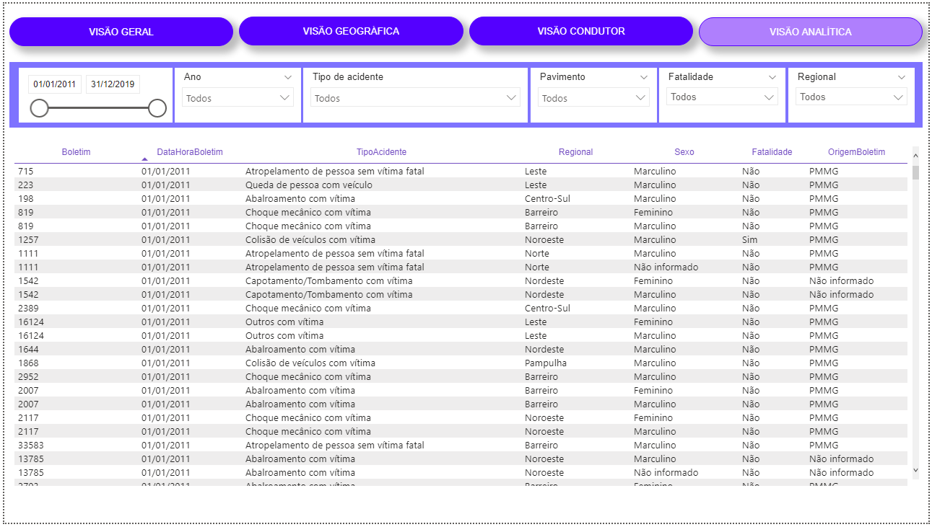

**Visão Analítica:** Por se tratar de uma tabela, não foi necessário criar novas métricas.

# 5. Registros de Homologação

Para análise e homologação, cada um dos itens do *dashboard* foram numerados, e em seus respectivos números demonstra-se diretamente com a consulta no banco de dados os resultados obtidos, que coincidem com os valores apresentados na solução, como seguem:

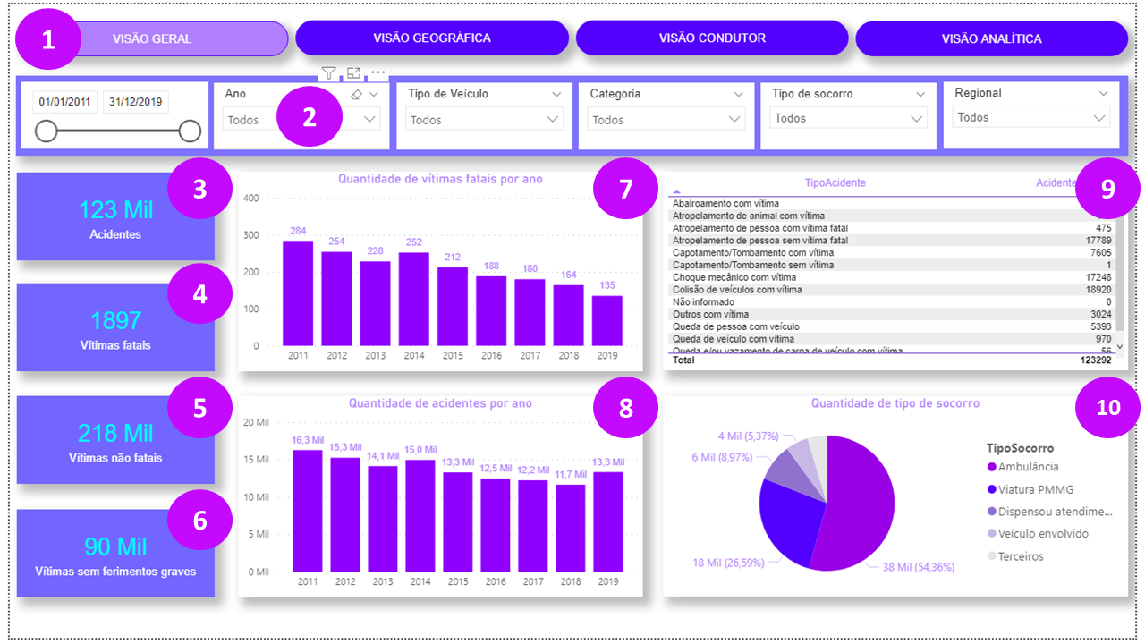

***1 – Painel de navegação entre as visualizações do dashboard***

***2 – Filtros do dashboard, presente em todas as visualizações***

***3 – Quantidade de acidentes***

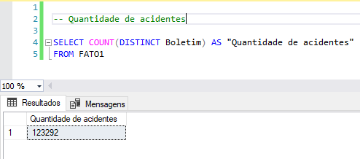

***4 – Vítimas fatais***

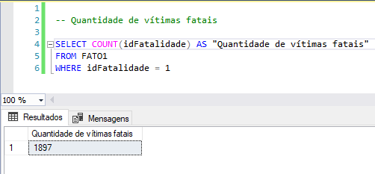

***5 – Quantidade de vítimas não fatais***

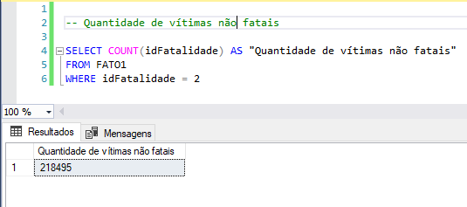

***6 – Quantidade de vítimas sem ferimentos graves***

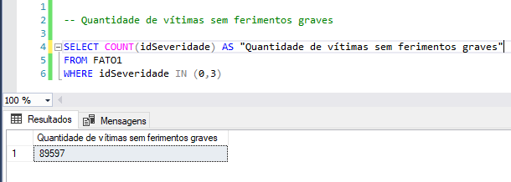

***7 – Quantidade de vítimas fatais por ano***

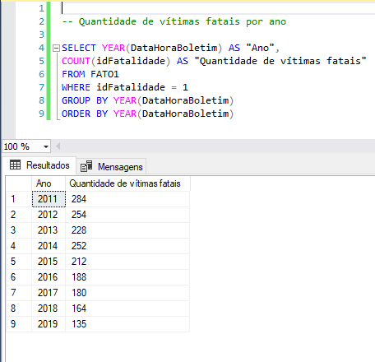

***8 – Quantidade de acidentes por ano***

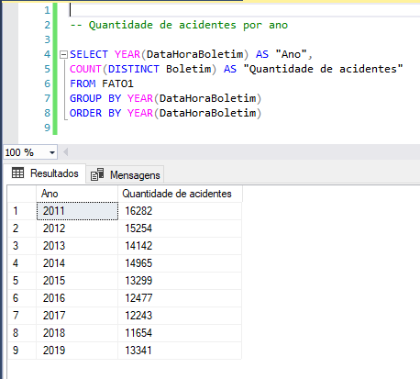

***9 – Quantidade de acidentes por tipo de acidente***

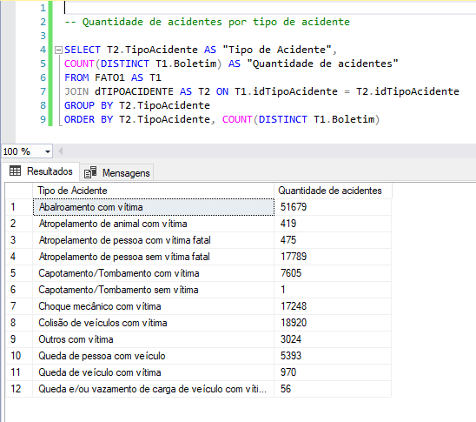

***10 – Quantidade de atendimentos por tipo de socorro***

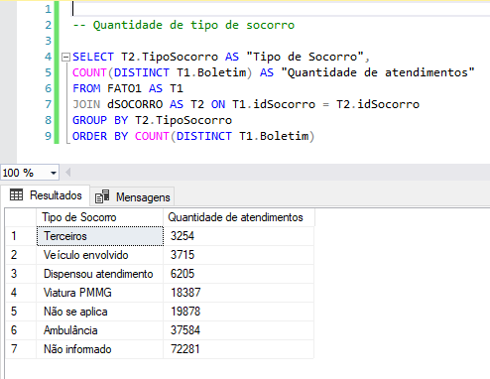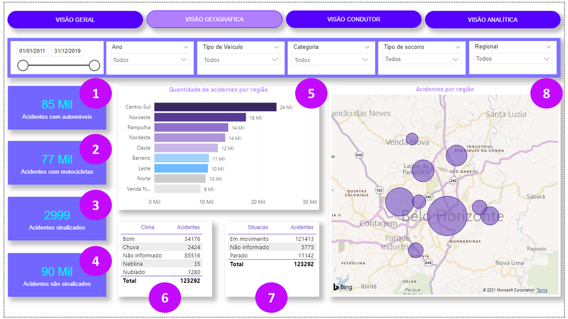

***1 – Quantidade de acidentes com automóveis***

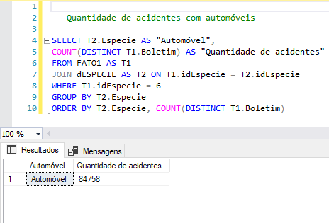

***2 – Quantidade de acidentes com motocicletas***

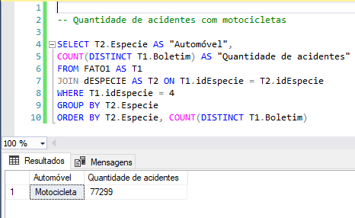

***3 – Quantidade de acidentes sinalizados***

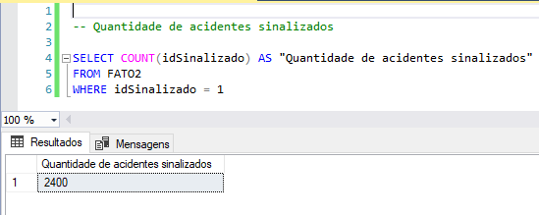

***4 – Quantidade de acidentes não sinalizados***

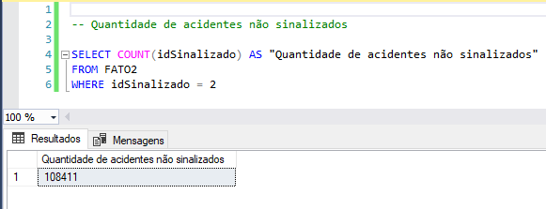

***5 – Quantidade de acidentes por região***

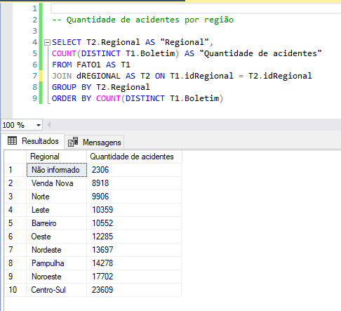

***6 – Quantidade de acidente por condição climática***

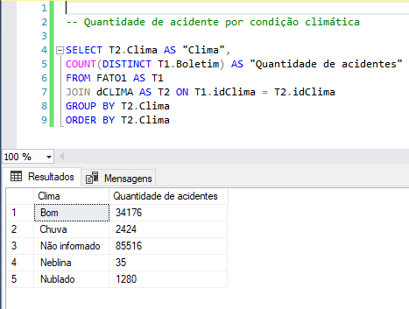

***7 – Quantidade de acidentes por situação do veículo***

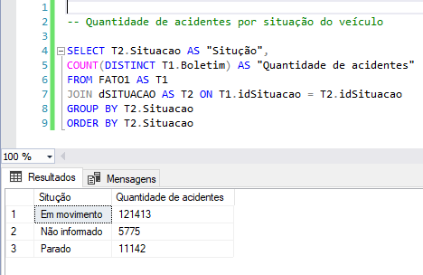

***8 – Acidentes por região***

O mapa foi baseado nos testes demonstrados anteriormente, desta forma, conclui-se que seus gráficos são válidos e verdadeiros.

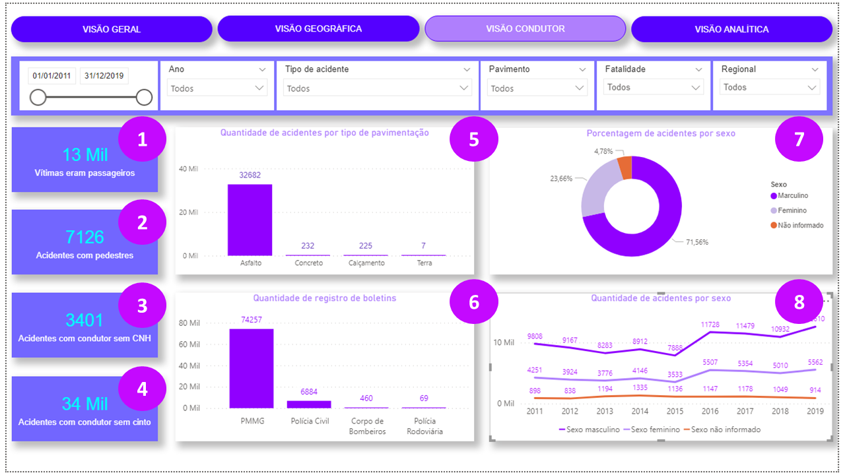

***1 – Quantidade de acidentem com vítimas passageiros***

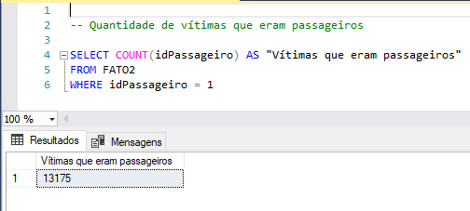

***2 – Quantidade de acidentes com vítimas pedestres***

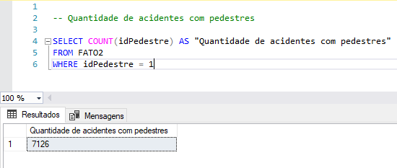

***3 - Quantidade de acidentes com condutores sem habilitação***

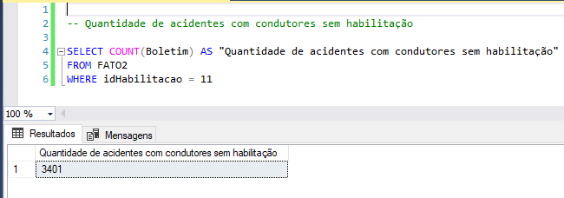

***4 – Quantidade de acidentes com condutores sem cinto de segurança***

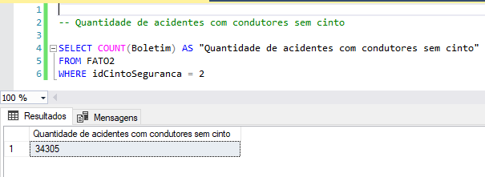

***5 – Quantidade de acidentes por tipo de pavimentação***

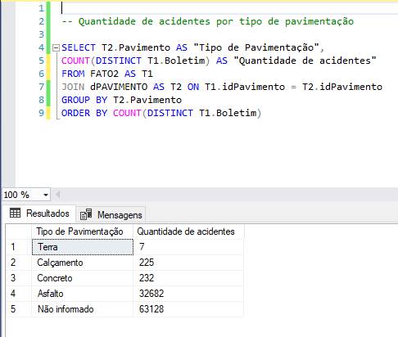

***6 – Quantidade de boletins por órgão responsável***

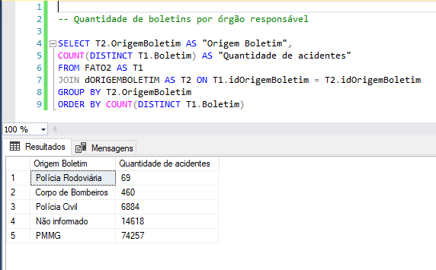

***7 – Porcentagem de acidentes por sexo***

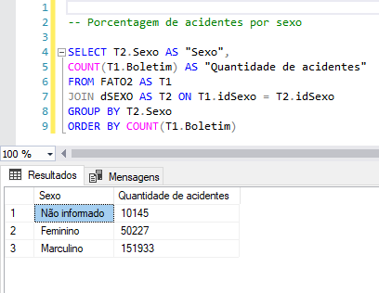

***8 – Quantidade de acidentes por ano e por sexo***

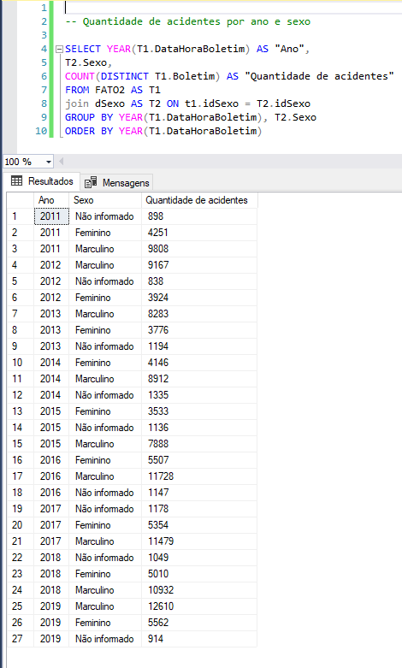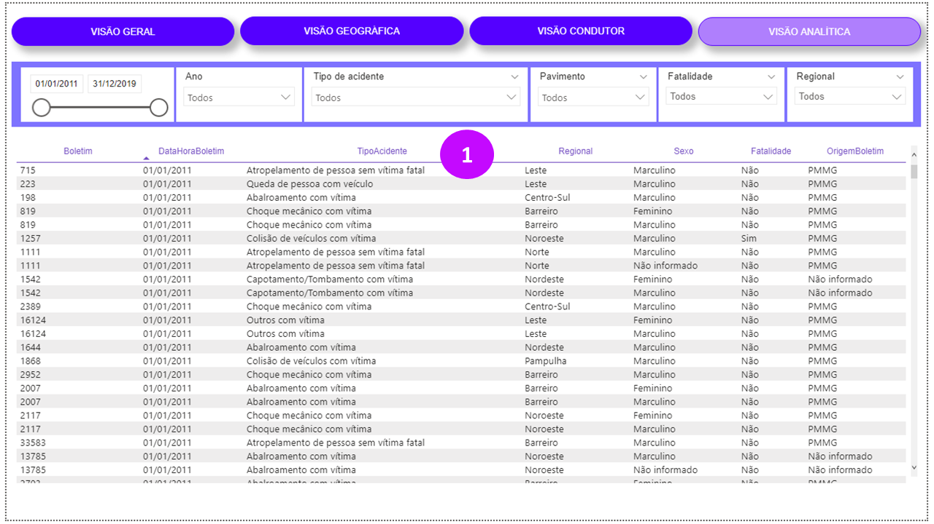

***1 – Tabela analítica***

Para *Machine Learning* e análise estatística foi usada a ferramenta Orange. Abaixo os projetos realizados:

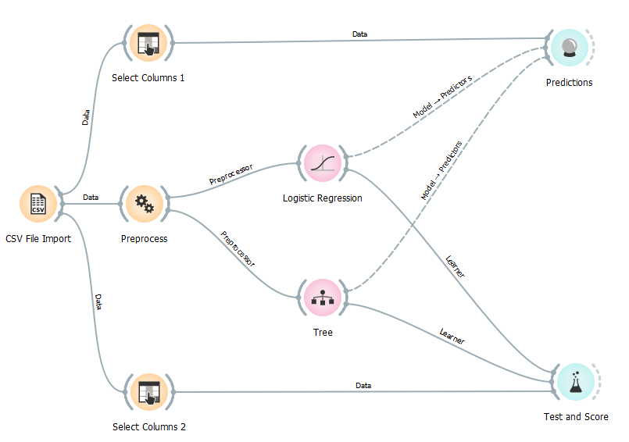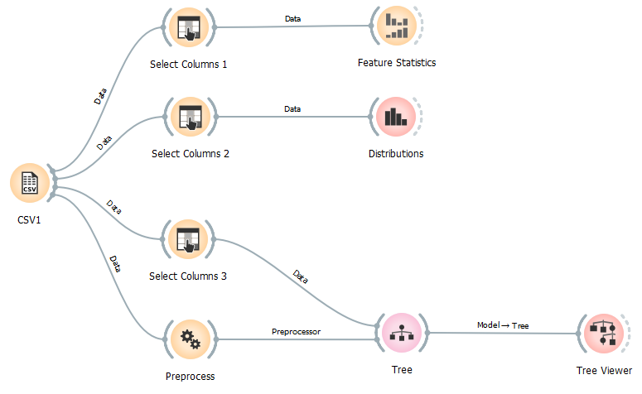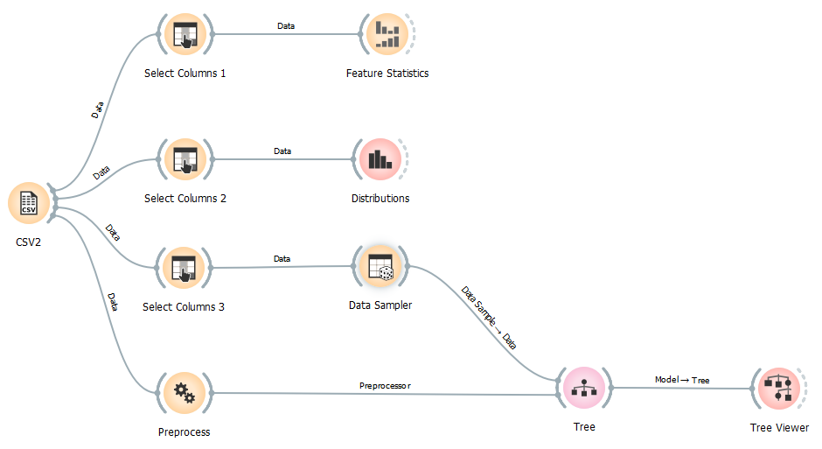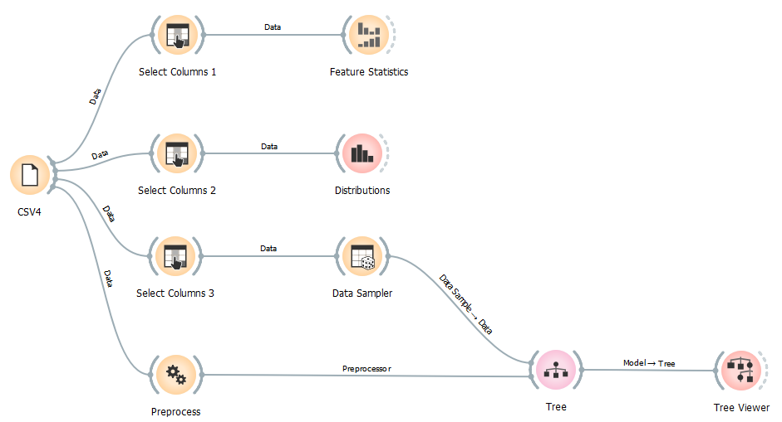

# 6. Conclusões

A solução apresentada possibilitou achados relevantes que podem servir como base para subsidiar o processo de tomada de decisão, no que tange a melhoria e investimentos em políticas públicas que tenham como objetivo diminuir o número de acidentes e melhorar a mobilidade urbana dos belo-horizontinos.

Dentre esses achados podemos destacar que o sexo masculino lidera o número de acidentes se comparado ao sexo feminino. Percebe-se aqui que existe um público que precisa ser conscientizado para que esse número caia e suas vidas sejam preservadas.

Nota-se também que a região central de Belo Horizonte concentra o maior número de acidentes dentre as regionais da capital mineira. Com o estudo do número de acidentes por região torna-se possível a execução de políticas públicas para viabilização de construção de novos hospitais para descentralizar e desafogar os hospitais da região central de BH, que recebem as vítimas graves das demais regiões e, também, da região metropolitana.

Com os resultados foi possível observar que os acidentes com vítimas fatais vêm diminuindo, contudo, os automóveis e motocicletas continuam liderando a quantidade de acidentes.

Este trabalho limitou-se a analisar dados entre os anos de 2011 e 2019. Embora seja um conjunto de dados muito rico, houve grande trabalho em se manter fiel as suas fontes durante o processo de ETL (Extraction, Transformation, Loading), visto que muitas informações mudavam seu preenchimento em determinados anos. Todos os dicionários de tabela foram comparados para criar um que fosse único e não alterasse as características dos dados disponibilizados.

Um ponto de extensão que pode se tornar um trabalho futuro é identificar os locais onde há reincidência de acidentes e verificar a disponibilidade de vias de urgência para hospitais, postos de saúde e prontos-socorros mais próximos, ou de helipontos para transporte de urgência.

# 7. Links

Aqui devem ser disponibilizar os links para o vídeo com sua apresentação de 5 minutos e para o repositório contendo os códigos fontes ou os artefatos construídos no projeto.

# REFERÊNCIAS

ALMEIDA, Giovana Goretti. **The role of urban rankings in the construction of perception on innovation in smart cities.** 7. 119-135. 10.5585/iji.v7i1.391. Abr. 2019. 18 págs.

CUNHA, Izabella Bauer de Assis. **Modelagem da informação para cidades inteligentes:** aplicação em acidentes de trânsito de Belo Horizonte. UFMG: Belo Horizonte, 2019. 64 págs.

PORTAL BRASILEIRO DE DADOS ABERTOS. **O que são dados abertos?** Disponível em:<http://dados.gov.br/pagina/dados-abertos>. Acesso em: 06 abr. 2021

PREFEITURA DE BELO HORIZONTE. **Balanço de Mobilidade**. Disponível em: <https://prefeitura.pbh.gov.br/bhtrans/informacoes/planmob-bh/balanco-da-mobilidade>. Acesso em: 04 abr. 2021.

PREFEITURA DE BELO HORIZONTE. **Portal de Dados Abertos estatísticas**. Disponível em: < https://dados.pbh.gov.br/>. Acesso em: 04 abr. 2021.

PREFEITURA DE BELO HORIZONTE. **Empresa de Informática e Informação do Município de Belo Horizonte.** Disponível em: <https://prefeitura.pbh.gov.br/prodabel>. Acesso em: 04 abr. 2021.